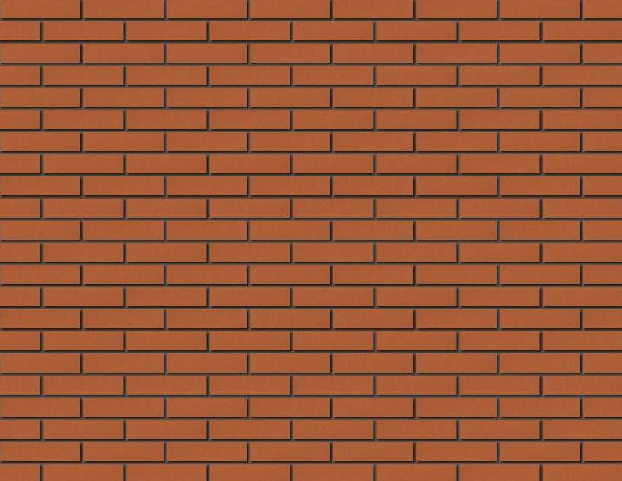
DODONA DULCIS

Couleur
Les plaquettes sont rouges, colorées dans la masse, avec un sable ton-sur-ton.

Composition
La qualité de ces plaquettes, réside dans le soin apporté lors du mélange des matières premières que sont l’argile de la Campine Nord – datant de l’ère quaternaire – et le sable provenant de la même carrière. Celles-ci sont produites dans une étireuse et sont de structure homogène et exemptes de calcite. Elles sont cuites dans une atmosphère oxydante à une température dépassant les 1100°C.

Caractéristiques visuelles
Les plaquettes ont des bords qui forment un angle net et précis. La texture est lisse, sablée. Elles sont triées à la main, afin de réduire au maximum toute différence de teinte et tout risque de détérioration.

Spécification
- Format Dimension (lxlxh) en mm
Format Vecht (VF) plaquettes 2cm 210*20*40
Format Waal (WF) plaquettes 2cm 210*20*50
Format Anglais (EF) plaquettes 2cm 210*20*65
Format Vecht (VF) plaquettes 3cm 210*30*40
Format Waal (WF) plaquettes 3cm 210*30*50
Format Anglais (EF) plaquettes 3cm 210*30*65
D’autres formats sont disponible en consultation / sur demande.

- Texture : lisse, sablée
- Vue : égale
- Couleur : rouge

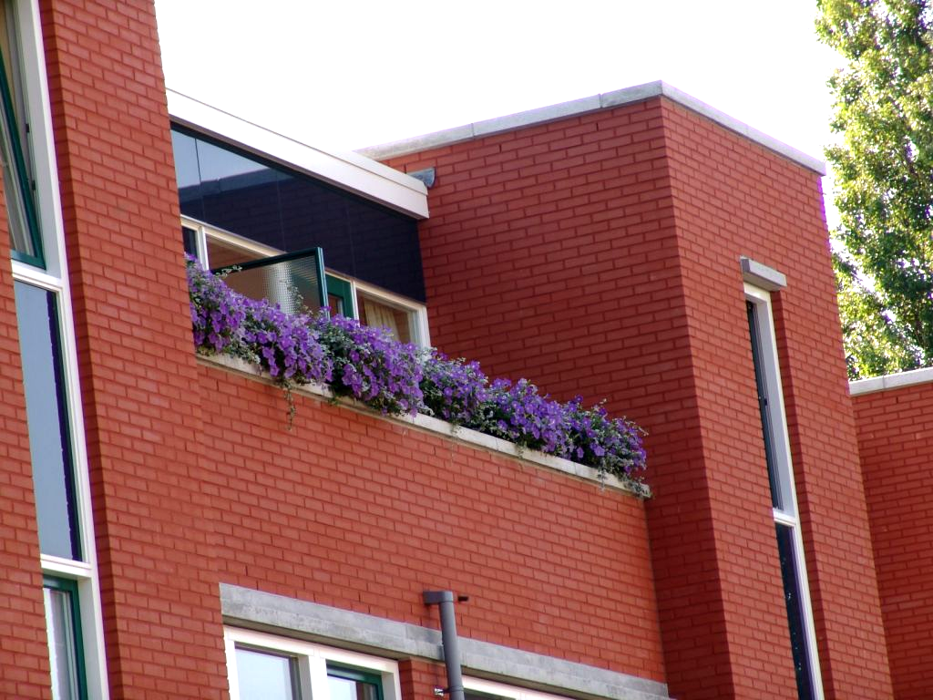
Dodona Dulcis

